- 新建环境：
Cmd窗口 ：执行命令 conda create --name pyth310 python=3.10
激活 pyth310：执行命令 ： conda activate pyth310
- 复制老师的 pyth310内的所有文件 粘贴到自己本地硬盘刚创建的pyth310文件夹内，提示：粘贴的后面会出现是否需要替换时，选择替换。
3，在pycharm的 pyth310环境 ，运行.py文件的代码是可以正常执行的，但是在jupyter中编程，会报这样的错：
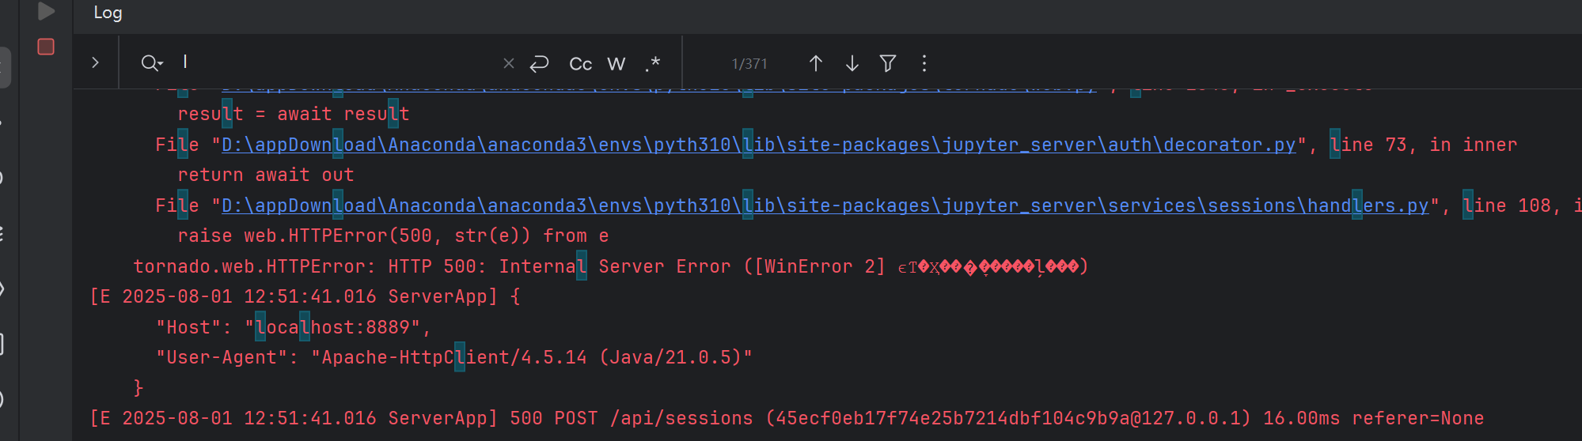
如何修改，看第4步。
4，通过conda进入pyth310环境，在此环境下重新安装 IPython 内核，执行命令：
python -m pip install --upgrade ipykernel
python -m ipykernel install --user --name=pyth310 --display-name="Python 3.10"
在这里执行即可：
